Resolución del Pleno del Instituto de Transparencia, Acceso a la Información Pública y Protección de Datos Personales del Estado de México y Municipios, con domicilio en Metepec, Estado de México; de fecha diez (10) de noviembre de dos mil veintiuno.

VISTO el expediente electrónico formado con motivo del recurso de revisión 04698/INFOEM/IP/RR/2021, promovido por una persona que no dejó registro de nombre o seudónimo para poder ser identificado, a través del Sistema de Acceso a la Información Mexiquense (SAIMEX), a quien en lo sucesivo se le identificará como EL RECURRENTE, en contra de la respuesta de la Junta de Caminos del Estado de México, en lo sucesivo EL SUJETO OBLIGADO, se procede a dictar la presente resolución, con base en los siguientes:

A N T E C E D E N T E S

- El día diecinueve (19) de agosto de dos mil veintiuno, se presentó ante el SUJETO OBLIGADO vía SAIMEX, la solicitud de información pública registrada con el número 00044/JC/IP/2021, mediante la cual se solicitó la siguiente información:

“Solicito toda la información actualizada al día en que ingresa la presente solicitud, respecto de la autorización al ejecutivo del Estado de México, por la contratación de crédito APP (rehabilitación o conservación de red carretera) para construir los caminos del sur. De manera específica, solicito las expresiones documentales donde conste lo siguiente (sea cualquiera denominación que pueda tener el documento): ¿A cuánto asciende el monto que ha egresado hasta el momento? ¿Cómo se ha gastado? ¿En dónde se han aplicado? Cabe mencionar que la secretaría de obra indica que este es el sujeto obligado que debe contar con la información que solicito”

- Modalidad de entrega: A través del SAIMEX

- El día nueve (9) de septiembre de dos mil veintiuno, el SUJETO OBLIGADO, emitió su respuesta mediante seis (6) archivos, cuyos contenidos son los siguientes:

- folio 00044-JC-IP-2021.pdf, que corresponde al siguiente oficio:
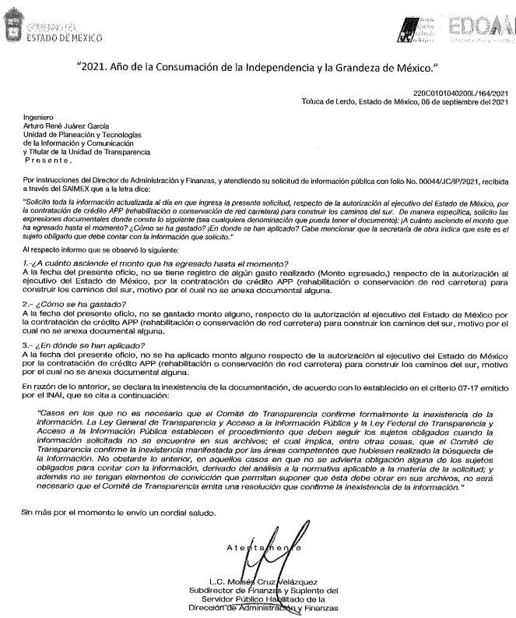

- Oficio 0217.- Ing. René Juarez García, Respuesta SAIMEX folio 00044-JC-IP-2021.pdf, cuyo contenido corresponde al oficio siguiente:
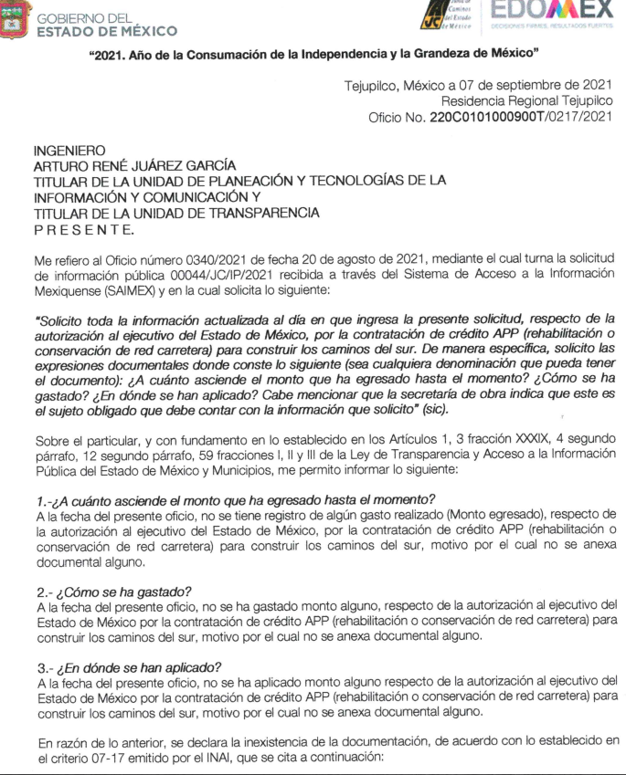
- OFICIO 302 SOLICITUD 44.pdf, cuyo oficio adjunto es el siguiente:

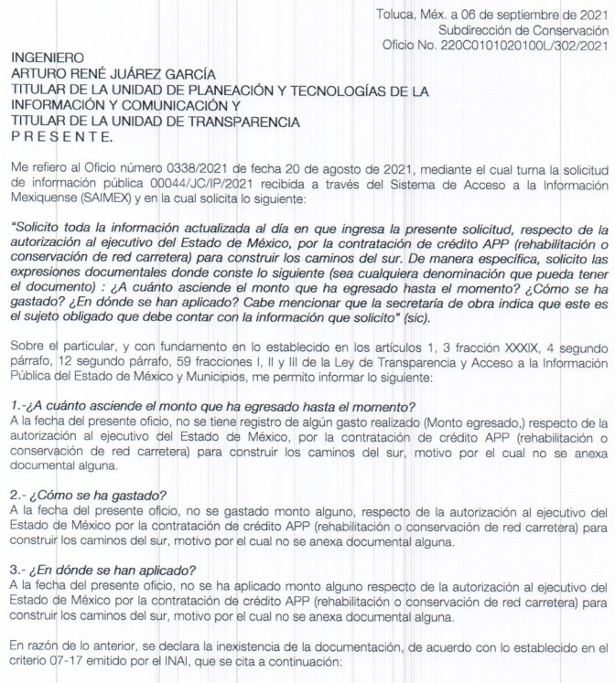


- Documento 6.pdf, del cual se desprende el oficio siguiente:
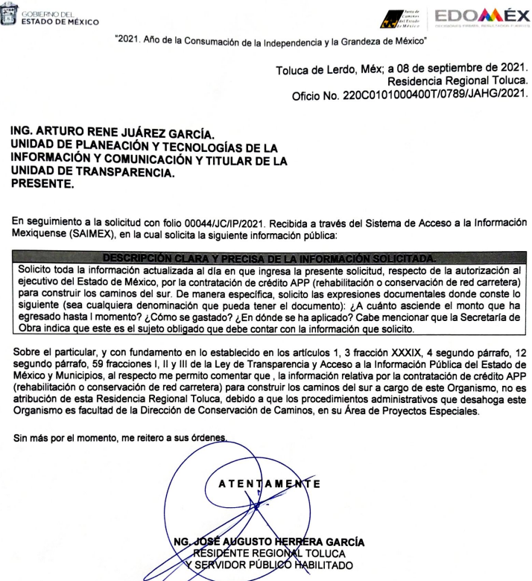
- 220C0101000800T03262021.pdf, que pertenece al oficio siguiente:
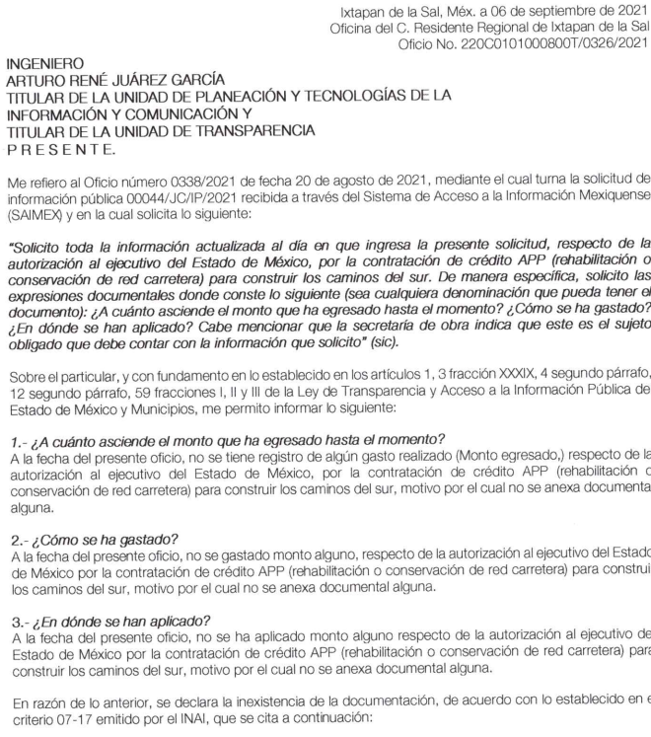

- Oficio de respuesta 0361_2021.pdf, que concierne al oficio mediante el cual se informa de la respuesta emitida al solicitante, que versa en los siguientes terminos:
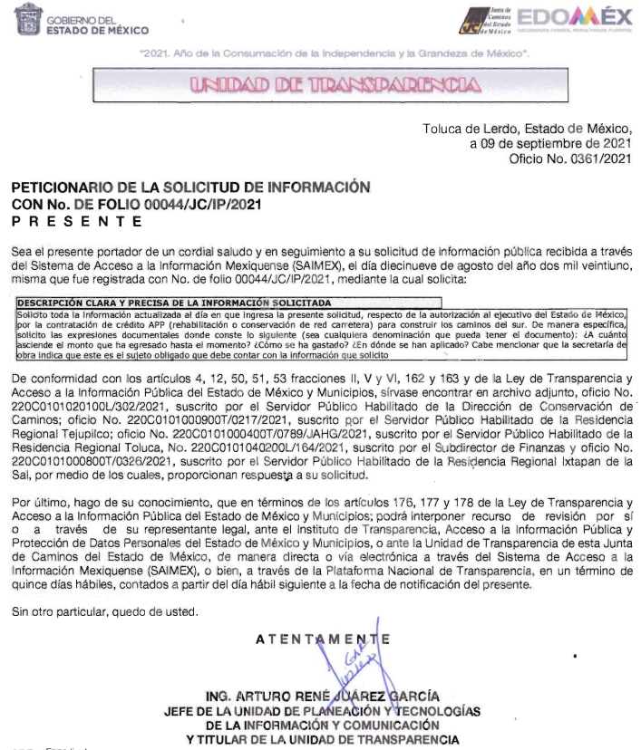

- En fecha catorce (14) de septiembre de dos mil veintiuno, el particular interpuso el recurso de revisión en contra de la respuesta, señalando como:

- Acto impugnado: “La totalidad de la respuesta entregada (no consiento nada)”

- Razones o Motivos de inconformidad: “en relación a que no se es explícito en relación con la supuesta inexistencia de la información, es decir, todo lo contestan en negativa y me envían a un link pero se limitan a decir que no tienen nada cuando deberían fundar y motivar dicha inexistencia o haciéndolo por comité, pero determinando que si es por ejemplo, por el estatus que guarda la licitación y aún no se llega a la etapa correspondiente, porque es un hecho que los recursos se han previsto presupuestalmente, pero su respuesta es vaga y ambigua y no me genera ninguna certeza sobre la causa de la supuesta inexistencia de la información”

- Se registró el recurso de revisión bajo el número de expediente al rubro indicado, y con fundamento en lo dispuesto por el artículo 185 fracción I de la Ley de Transparencia y Acceso a la Información Pública del Estado de México y Municipios, se turnó a la Comisionada María del Rosario Mejía Ayala, con el objeto de su análisis.

- La Comisionada Ponente con fundamento en lo dispuesto por el artículo 185 fracción II de la ley de la materia, a través del acuerdo de admisión de fecha veinte (20) de septiembre de dos mil veintiuno, puso a disposición de las partes el expediente electrónico vía SAIMEX a efecto de que en un plazo máximo de siete días manifestaran lo que a su derecho conviniera, ofrecieran pruebas y alegatos según corresponda al caso concreto, de esta forma para que el SUJETO OBLIGADO presentara el Informe Justificado procedente.

- El SUJETO OBLIGADO en fecha veintisiete (27) de septiembre del año en curso, rindió el informe justificado respectivo, mismo que fue hecho del conocimiento del hoy RECURRENTE mediante acuerdo de fecha cuatro (04) de octubre de dos mil veintiuno. Por su parte el RECURRENTE, no realizó manifestaciones que a su derecho conviniera y asistiera, como se desprende de la siguiente captura:

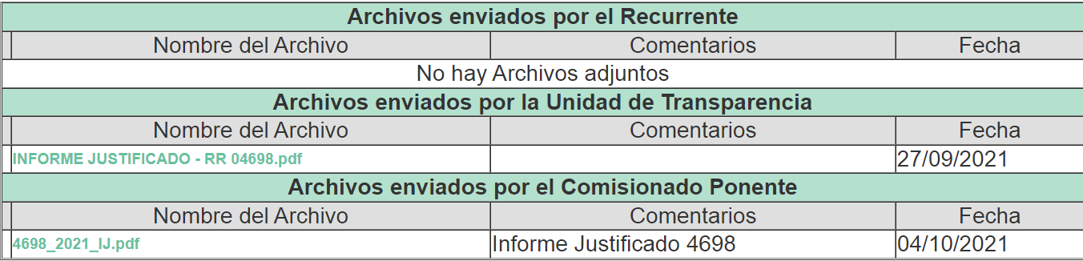

- La Comisionada Ponente mediante acuerdo de fecha cuatro (04) de noviembre de dos mil veintiuno, amplió el termino para resolver, posteriormente mediante acuerdo de misma fecha decretó el cierre de instrucción, por lo que no habiendo más que hacer constar, y ----------------------------------------------------------------

CONSIDERANDO

PRIMERO. De la competencia

- El Instituto de Transparencia, Acceso a la Información Pública y Protección de Datos Personales del Estado de México y Municipios, es competente para conocer y resolver el presente recurso de revisión interpuesto por la parte recurrente, conforme a lo dispuesto en los artículos 6°, apartado A, de la Constitución Política de los Estados Unidos Mexicanos; 5°, párrafos trigésimo, trigésimo primero y trigésimo segundo, fracciones I, II, III, IV y V de la Constitución Política del Estado Libre y Soberano de México; 1°, 8°, 9°, 10, 37 y 42, fracciones I, II y III, de la Ley General de Transparencia y Acceso a la Información Pública; 1°, 2°, fracciones II y IV; 13, 29, 36, fracciones I y II; 176, 178, 179, 181 párrafo tercero, 185, 188 y 189 de la Ley Transparencia y Acceso a la Información Pública del Estado de México y Municipios; 7°, 9°, fracciones I y XXIV y 11 del Reglamento Interior del Instituto de Transparencia, Acceso a la Información Pública y Protección de Datos Personales del Estado de México y Municipios.

SEGUNDO. De previo y especial pronunciamiento.

- De la revisión al expediente electrónico del SAIMEX se desprende que la parte solicitante en ejercicio de su derecho de acceso a la información pública en el expediente que se revisa, tanto en la solicitud de información como en el recurso de revisión no proporciona su nombre completo para que sea identificado, ni se tiene la certeza sobre su identidad; sin embargo, es importante señalar también que el nombre de los solicitantes y recurrentes no es requisito indispensable para la tramitación del acto procesal específico en materia de acceso a la información, ello en estricto apego al numeral 155 párrafo tercero de la Ley de la materia, en concatenación con el 180 del mismo ordenamiento.

- Esto es así, ya que de conformidad con los artículos 6, Apartado A, fracciones III y IV de la Constitución Política de los Estados Unidos Mexicanos y 5 párrafos quince, dieciséis y diecisiete, fracciones I, III, IV y V de la Constitución Política del Estado Libre y Soberano de México, se establece que toda persona, sin necesidad de acreditar interés alguno o justificar su utilización, tendrá acceso gratuito a la información pública, a sus datos personales o a la rectificación de éstos, además de que se establecerán mecanismos de acceso a la información y procedimientos de revisión expeditos que se sustanciarán ante los organismos autónomos especializados e imparciales que establece la Constitución Federal y local.

- Por lo cual, de una interpretación sistemática, armónica y progresiva del derecho humano de acceso a la información pública se aprecia que toda persona, sin necesidad de acreditar interés alguno o justificar su utilización, deberá tener acceso a la información pública; es decir, dicho derecho fundamental exime a quien lo ejerce, de acreditar su legitimación en la causa o su interés en el asunto, lo que permite la posibilidad de que inclusive, la solicitud de acceso a la información pueda ser anónima o no contener un nombre que identifique al solicitante o que permita tener certeza sobre su identidad.

- En ese entendido, se omite un análisis más profundo en torno a los conceptos de interés jurídico y legitimación, debido a que se estima que a ningún efecto práctico conduciría, puesto que la propia estructura del derecho fundamental bajo análisis no lo exige.

- Por lo que el nombre del solicitando y recurrente no puede ser considerado un requisito indispensable de procedibilidad del recurso de revisión que nos ocupa, ya que el acceso a la información no está condicionado a acreditar algún interés ya sea jurídico o legítimo, máxime que es un elemento subsanable por este Órgano Garante.

TERCERO. De la oportunidad y procedencia.

- El medio de impugnación fue presentado a través del SAIMEX, en el formato previamente aprobado para tal efecto y dentro del plazo legal de quince días hábiles otorgados; para el caso en particular es de señalar que el SUJETO OBLIGADO entregó su respuesta el día nueve (09) de septiembre de dos mil veintiuno, de tal forma que el plazo para interponer el recurso transcurrió del día diez (10) de septiembre al uno (01) de octubre de dos mil veintiuno; en consecuencia, el ahora recurrente presentó su inconformidad el día catorce (14) de septiembre de dos mil veintiuno; es decir, dentro del plazo legalmente establecido para tal efecto.

- Por otro lado, el escrito contiene las formalidades previstas por el artículo 180 último párrafo de la Ley de la materia actual, por lo que es procedente que este Instituto de Transparencia, Acceso a la Información Pública y Protección de Datos Personales del Estado de México y Municipios, conozca y resuelva el presente recurso.

CUARTO. Del planteamiento de la Litis.

- Se solicitó, la siguiente información a modo desagregado:

De la autorización al Ejecutivo del Estado de México, por la contratación de crédito APP (rehabilitación o conservación de red carretera) para construir los caminos del sur, la siguiente información al 19 de agosto de 2021:
- Monto egresado;
- ¿Cómo se ha gastado?; y
- ¿En dónde se han aplicado?

- En respuesta el SUJETO OBLIGADO, informó que no se cuenta con registros de montos egresados, gastados y aplicados.

- Inconforme con la respuesta, el solicitante interpuso recurso de revisión, señalando grosso modo su inconformidad ante la falta de motivación y fundamentación en la inexistencia de la información.

- En dichas condiciones, la Litis a resolver en el presente recurso de revisión, se circunscribe a determinar si se actualizan las causales de procedencia previstas en el artículo 179, fracción XIII de la Ley de Transparencia y Acceso a la Información Pública del Estado de México y Municipios; fracción que determina la hipótesis jurídica de la falta, deficiencia o insuficiencia de la fundamentación y/o motivación en la respuesta; causal de la que se dolió el particular recurrente al momento de interponer su recurso de revisión, por lo que se determinará si el SUJETO OBLIGADO con su respuesta ciertamente actualiza la causal de referencia; asimismo, determinar si se vulnera el derecho de acceso a la información del particular por la inobservancia a los principios contenidos en el artículo 11 de la Ley de Transparencia y Acceso a la Información Pública del Estado de México y Municipios, los cuales señala entre otros, que en la generación y entrega de información se deberá garantizar que sea oportuna, completa e integral.

QUINTO. Del estudio y resolución del asunto

- Primeramente es menester precisar que este Órgano Garante parte del hecho que el Derecho de Acceso a la Información Pública, es un derecho humano reconocido en el Pacto de Derechos Civiles y Políticos en su artículo 19.2; en la Convención Americana sobre Derechos Humanos en su artículo 13.1; en el artículo sexto de la Constitución Política de los Estados Unidos Mexicanos y en el artículo quinto de la Particular del Estado de México, por lo que al respecto el SUJETO OBLIGADO debe ser cuidadoso del debido cumplimiento de las obligaciones constitucionales que se le imponen, en consecuencia, a todas las autoridades, en el ámbito de su competencia, según lo dispone el tercer párrafo del artículo primero de la Constitución Política de los Estados Unidos Mexicanos al señalar la obligación de “promover, respetar, proteger y garantizar los derechos humanos”, entre los cuales se encuentra dicho derecho.

- Por lo anterior, se deduce que el derecho de acceso a la información pública es un derecho humano convencional y constitucionalmente reconocido; en consecuencia, todas las autoridades en el ámbito de sus competencias, funciones y atribuciones tienen la obligación de respetarlo, protegerlo y garantizarlo.

- Así las cosas, podemos definir el Derecho de Acceso a la Información Pública como: La igualdad de oportunidades para recibir, buscar e impartir informaciónen posesión de cualquier autoridad, entidad, órgano y organismo de los poderes Ejecutivo, Legislativo y Judicial, órganos autónomos, partidos políticos, fideicomisos y fondos públicos, así como de cualquier persona física, moral o sindicato que reciba y ejerza recursos públicos o realice actos de autoridad en el ámbito federal, estatal y municipal,que se constituye como una herramienta fundamental para ejercer el control democrático de las gestiones estatales, de forma tal que puedan cuestionar, indagar y considerar si se está dando un adecuado cumplimiento a las funciones públicas, fomentando la transparencia de las actividades estatales y promoviendo la responsabilidad de los funcionarios sobre su gestión pública,que permite saber qué están haciendo los gobiernos por sus pueblos, sin lo cual la verdad languidecería y la participación en el gobierno permanecería fragmentada.

- Por otro lado, la Ley de Transparencia y Acceso a la Información Pública del Estado de México y Municipios, cuyo objeto es establecer principios, bases generales y procedimientos para tutelar y garantizar la transparencia y el derecho humano de acceso a la información pública en posesión de los sujetos obligados; en su artículo 176 establece que el recurso de revisión es la garantía secundaria mediante la cual se pretende reparar cualquier posible afectación al derecho de acceso a la información pública, siendo éste el medio a través del cual, este Órgano Garante después de realizar el análisis al procedimiento de acceso a la información, podrá determinar la posible afectación y, de ser el caso, ordenar la reparación a la violación del derecho en cuestión.

- De la respuesta a la solicitud de información.

- Expuesto lo anterior, de la lectura a la solicitud de información 00044/JC/IP/2021, y como fuera señalado en el Planteamiento de la Litis de esta resolución, se advierte que el SUJETO OBLIGADO, refirió que no se ha egresado, aplicado y gastado monto alguno relativo al proyecto que se señaló en la solicitud de información; contexto que se refrendó al rendir el informe justificado; no obstante se agregó una cifra de montos a la fecha de la solicitud de información de los rubros requeridos, que es de $0.00 (cero pesos), como se observa:
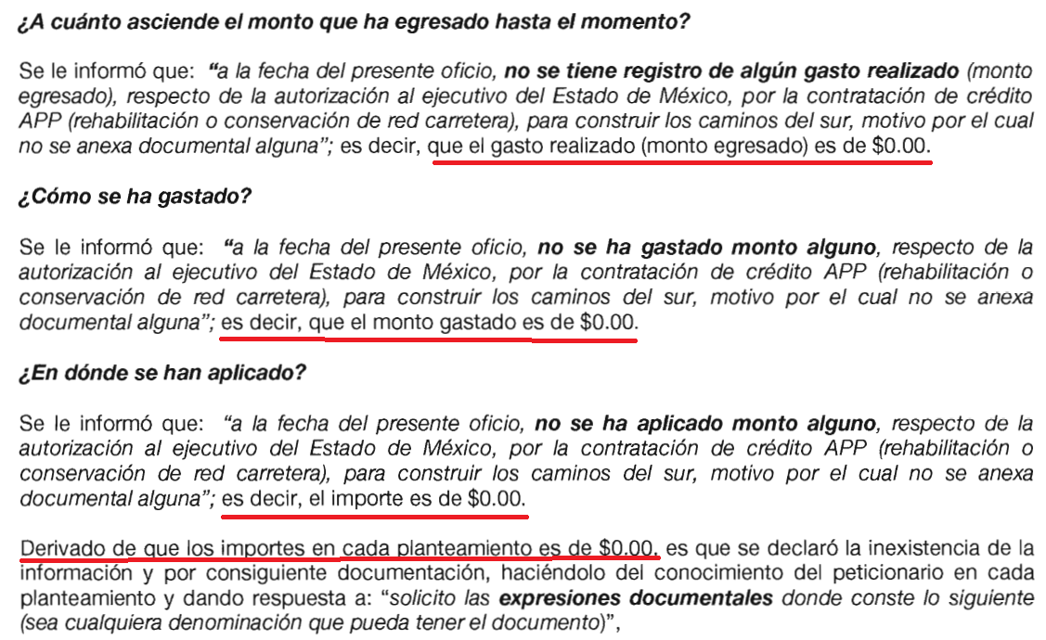

- Al respecto, este Instituto no puede prejuzgar sobre las contestaciones esgrimidas por los sujetos obligados, dado que no se encuentra facultado para dudar de la veracidad de las respuestas emitidas por los sujetos obligados ni de la que ponen a disposición de los solicitantes; situación que se aleja de las atribuciones de este Instituto máxime que al momento que ponen a disposición ésta, la misma tiene el carácter oficial y se presume veraz, tan es así que la misma queda registrada en el SAIMEX.

- Sirviendo de apoyo a lo anterior por analogía, el criterio 31-10 emitido por el ahora Instituto Nacional de Transparencia, Acceso a la Información y Protección de Datos Personales, que a la letra dice:
El Instituto Federal de Acceso a la Información y Protección de Datos no cuenta con facultades para pronunciarse respecto de la veracidad de los documentos proporcionados por los sujetos obligados. El Instituto Federal de Acceso a la Información y Protección de Datos es un órgano de la Administración Pública Federal con autonomía operativa, presupuestaria y de decisión, encargado de promover y difundir el ejercicio del derecho de acceso a la información; resolver sobre la negativa de las solicitudes de acceso a la información; y proteger los datos personales en poder de las dependencias y entidades. Sin embargo, no está facultado para pronunciarse sobre la veracidad de la información proporcionada por las autoridades en respuesta a las solicitudes de información que les presentan los particulares, en virtud de que en los artículos 49 y 50 de la Ley Federal de Transparencia y Acceso a la Información Pública Gubernamental no se prevé una causal que permita al Instituto Federal de Acceso a la Información y Protección de Datos conocer, vía recurso revisión, al respecto.
- Y la Ley de Transparencia y Acceso a la Información Pública del Estado de México y Municipios, que establece que la información pública generada, administrada o en posesión de los Sujetos Obligados en ejercicio de sus atribuciones, será accesible de manera permanente a cualquier persona, privilegiando el principio de máxima publicidad de la información, por lo que deberán apegarse en todo momento a los criterios de publicidad, veracidad, oportunidad entre otros, numeral en comento que a la letra señala:
Artículo 3.- La información pública generada, administrada o en posesión de los Sujetos Obligados en ejercicio de sus atribuciones, será accesible de manera permanente a cualquier persona, privilegiando el principio de máxima publicidad de la información. Los Sujetos Obligados deben poner en práctica, políticas y programas de acceso a la información que se apeguen a criterios de publicidad, veracidad, oportunidad, precisión y suficiencia en beneficio de los solicitantes.” Énfasis añadido

- Numerales que compelen al SUJETO OBLIGADO a respetar en todo momento a los criterios ya expuestos, imipidiendo a este Órgano Colegiado cuestionar la veracidad de la información.

- Luego entonces, con lo acotado vía informe justificado, se advierte que se tiene por parcialmente colmada la solicitud de información, por quedar plenamente establecido que el monto de los tres rubros que integraron la solicitud de información es de $0.00 (cero pesos), por las siguientes consideraciones.

- Si bien es cierto el SUJETO OBLIGADO ya realizó un pronunciamiento enfático que da contestación a lo requerido y que este Órgano Garante no está facultado para dudar de la veracidad de las respuestas que emiten los sujetos obligados, se tuvo a bien indagar lo siguiente.

- Que el proyecto que se señala en la solicitud de información existe y es competencia de la Junta de Caminos del Estado de México; en virtud de que el día veintitrés (23) de diciembre de dos mil diecinueve, en el periódico oficial Gaceta del Gobierno, se publicó el Decreto Número 120, por el que se autoriza el financiamiento y las obligaciones que contraerá el Estado para el desarrollo y la ejecución de la inversión pública productiva del "Proyecto Rehabilitación y Conservación de una Red Carretera Libre de Peaje con una longitud de 1,637.8 km, con Residencia en Tejupilco, Ixtapan de la Sal y Toluca"; con el objeto de rehabilitar, conservar y mantener 82 caminos que suman un total de 1,637.8 kilómetros, cuyo Artículo Primero establece lo siguiente:

“ARTÍCULO PRIMERO. En consideración de que la Junta de Caminos del Estado de México, como unidad contratante, y la Secretaría de Finanzas emitieron, con fechas 29 de marzo de 2019 y 1 de abril de 2019, respectivamente, conforme a lo establecido por los artículos 15 y 16 de la Ley de Asociaciones Público Privadas del Estado de México y Municipios, el Dictamen de Factibilidad y la Resolución correspondientes, asimismo se analizó el impacto del proyecto objeto de este decreto en las finanzas públicas del Estado, se autoriza el financiamiento y las obligaciones que contraerá el Estado para el desarrollo y la ejecución de la inversión pública productiva del "Proyecto Rehabilitación y Conservación de una Red Carretera Libre de Peaje con una longitud de 1,637.8 km, con Residencia en Tejupilco, Ixtapan de la Sal y Toluca"; con el objeto de rehabilitar, conservar y mantener 82 caminos que suman un total de 1,637.8 kilómetros, correspondientes a las residencias de Tejupilco, Ixtapan de la Sal y Toluca, en términos de lo establecido por la Ley de Asociaciones Público Privadas del Estado de México y Municipios, por el reglamento de dicha ley, y por el presente Decreto.”
(Énfasis añadido)

- De la lectura al dispositivo primero del decreto, se logra observar que el ente público contratante del macro proyecto fue, efectivamente, la Junta de Caminos del Estado de México. Asimismo, se señala que el proyecto será contratado a través de alguno de los mecanismos previstos en la Ley de Asociaciones Público Privadas del Estado de México y Municipios y en su Reglamento, el cual estará a cargo de la Junta de Caminos del Estado de México, quien fungirá como unidad contratante para su desarrollo.

- Asimismo, el cuarto párrafo del Artículo Tercero del Decreto señala que los recursos para el pago serán con cargo al presupuesto de la Junta de Caminos del Estado de México, de acuerdo con las proyecciones financieras de mediano y largo plazos correspondientes, bajo la modalidad de proyecto de Asociación Público Privada (APP), en el entendido de que las partidas presupuestales de los presupuestos de egresos de la Junta de Caminos del Estado de México, durante la vigencia del contrato de prestación de servicios bajo el esquema de Asociación Público Privada correspondiente, deberán hacer mención especial de las obligaciones que resulten a cargo de dicho organismo público descentralizado conforme al proyecto autorizado, considerando en los mismos los pagos que se deban realizar, en cada ejercicio, al inversionista desarrollador, así como de que esta Legislatura aprobará las asignaciones presupuestales suficientes para cumplir con las obligaciones de pago bajo dicho contrato.

- No es ocioso señalar que la Junta de Caminos del Estado de México, dentro de su portal oficial, creó un micrositio dedicado al “Proyecto de Asociación Público Privada del SUR del Estado de México”, cuya nomenclatura es coincidente con la información requerida por el RECURRENTE, pues éste solicitó acceder a información de un proyecto APP para construir los caminos del sur; dentro del cual, además del Decreto número 120, se pueden consultar diversos documentos generados con motivo de la licitación pública internacional número SCEM-JC-DC-2020-APP-001-C, la cual consiste en el procedimiento de adjudicación empleado para llevar a cabo el proyecto de mérito. Se adjunta captura de imagen del portal como mera referencia:
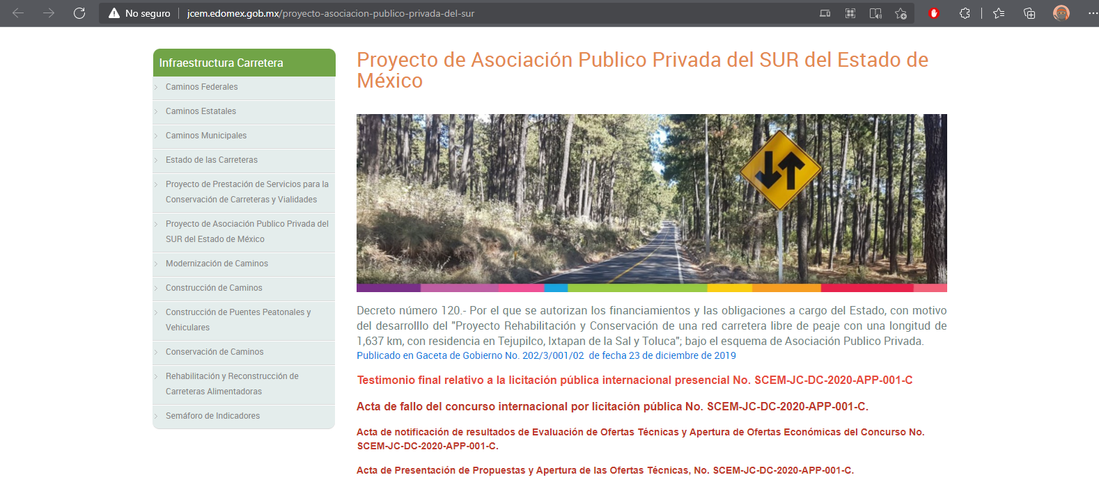
- Luego entonces, la competencia para poseer, generar y administrar la información relacionada con el "Proyecto Rehabilitación y Conservación de una Red Carretera Libre de Peaje con una longitud de 1,637.8 km, con Residencia en Tejupilco, Ixtapan de la Sal y Toluca" le concierne a la Junta de Caminos del Estado de México.

- No obstante lo anterior, también se encontró al respecto la siguiente nota periodística:
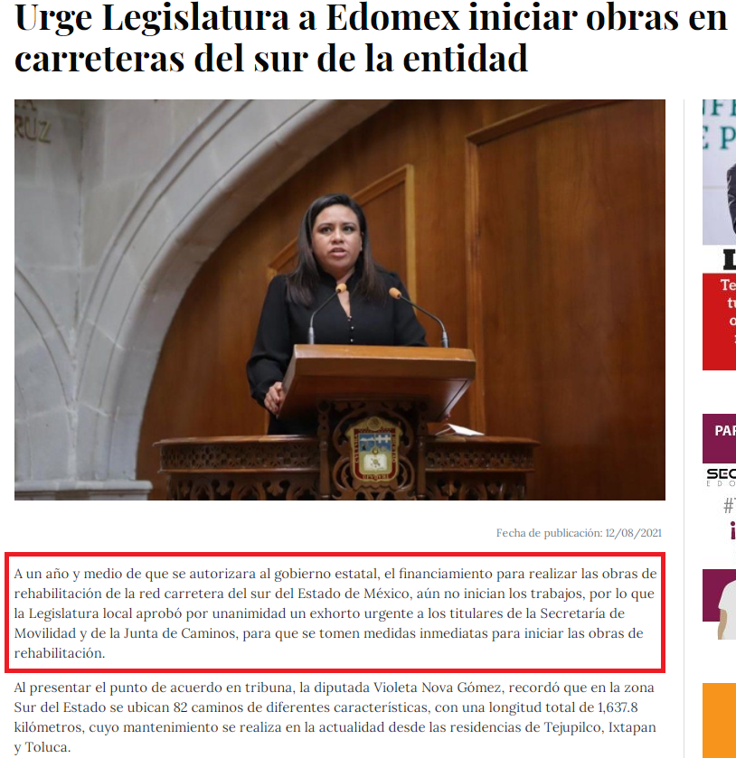

Fuente: https://diarioportal.com/2021/08/12/urge-legislatura-a-edomex-iniciar-obras-en-carreteras-del-sur-de-la-entidad/

- Como se advierte de la nota de referencia, la respuesta emitida por el SUJETO OBLIGADO guarda congruencia, toda vez que de la nota plasmada se advierte que no se han iniciado las obras del proyecto señalado en la solicitud de información que ocupa el presente estudio; asimismo se observa que la nota de referencia es del día doce (12) de agosto de dos mil veintiuno, es decir siete (7) días naturales posteriores a la interposición de la solicitud de información 00044/JC/IP/2021.

- Si bien es cierto las notas periodísticas o publicaciones a través de la red de Internet constituyen el derecho a la libre expresión de los profesionales de la materia, previsto en el artículo 7 de la Constitución Política de los Estados Unidos Mexicanos, en las cuales cada medio informativo vierte su opinión, comentario o señalamiento respecto de hechos que al parecer se suscitaron en un tiempo y lugar determinado y no pueden ser consideradas como un medio de prueba; también lo es que, arrojan indicios sobre los hechos a que se refieren.

- Apoya lo anterior, la Jurisprudencia con número de registro 1000830, emitida por la Sala Superior, Apéndice de 2011, localizable en VIII. Electoral Primera Parte Vigentes, Materia Electoral, tesis 191, página 244, cuyo rubro y contenido del tenor literal siguiente:

“NOTAS PERIODÍSTICAS. ELEMENTOS PARA DETERMINAR SU FUERZA INDICIARIA. Los medios probatorios que se hacen consistir en notas periodísticas, sólo pueden arrojar indicios sobre los hechos a que se refieren, pero para calificar si se trata de indicios simples o de indicios de mayor grado convictivo, el juzgador debe ponderar las circunstancias existentes en cada caso concreto. Así, si se aportaron varias notas, provenientes de distintos órganos de información, atribuidas a diferentes autores y coincidentes en lo sustancial, y si además no obra constancia de que el afectado con su contenido haya ofrecido algún mentís sobre lo que en las noticias se le atribuye, y en el juicio donde se presenten se concreta a manifestar que esos medios informativos carecen de valor probatorio, pero omite pronunciarse sobre la certeza o falsedad de los hechos consignados en ellos, al sopesar todas esas circunstancias con la aplicación de las reglas de la lógica, la sana crítica y las máximas de experiencia, en términos del artículo 16, apartado 1, de la Ley General del Sistema de Medios de Impugnación en Materia Electoral, o de la ley que sea aplicable, esto permite.

- Por otro lado, relativo a los motivos de inconformidad consistentes en: "...no se es explícito en relación con la supuesta inexistencia de la información..." y "...deberían fundar y motivar dicha inexistencia o haciéndolo por comité...", resultan procedentes por las siguientes consideraciones.

- La Ley de Transparencia y Acceso a la Información Pública del Estado de México y Municipios establece, en su artículo 19, dos supuestos generales para proceder en el caso de información inexistente pero cuya existencia se presume por relacionarse con las facultades, competencias y funciones legales de los sujetos obligados, como a continuación se observa:

“Artículo 19. Se presume que la información debe existir si se refiere a las facultades, competencias y funciones que los ordenamientos jurídicos aplicables otorgan a los sujetos obligados.

En los casos en que ciertas facultades, competencias o funciones no se hayan ejercido, se debe motivar la respuesta en función de las causas que motiven tal circunstancia.

Si el sujeto obligado, en el ejercicio de sus atribuciones, debía generar, poseer o administrar la información, pero ésta no se encuentra, el Comité de transparencia deberá emitir un acuerdo de inexistencia, debidamente fundado y motivado, en el que detalle las razones del por qué no obra en sus archivos.”

- El primer supuesto, que corresponde a lo señalado en su segundo párrafo, alude a actos no realizados y contemplados en alguna hipótesis jurídica:

a) Cuya realización dependa de que un tercero demande la emisión de un acto de autoridad, la expedición de una licencia, por ejemplo;

b) De un acontecimiento de realización probable, la Cuenta Pública correspondiente a un ejercicio fiscal en curso; o

c) Una facultad potestativa, la firma de convenio de colaboración.

- En estos casos, el sujeto obligado, al emitir su respuesta o cumplir con una resolución emitida por éste Órgano Garante, deberá manifestar, de manera precisa y clara, las razones que expliquen las causas por las que no se ha realizado el acto de autoridad y, en consecuencia, no se ha documentado decisión alguna.

- El segundo supuesto, que corresponde a lo señalado en su último párrafo del artículo antes referido, alude a:

1.- Actos realizados sobre los cuales:

a) No se generó, poseyó o administró el documento que registre la información solicitada;

b) Habiendo sido generada, poseída o administrada, no se cuenta con la información solicitada.

2.- El sujeto obligado fue omiso en el ejercicio de una facultad, competencia o atribución inexcusable.

- En estos casos, será necesario acreditar que se cumplieron los supuestos del artículo 169 del citado ordenamiento y emitir la resolución que confirme la inexistencia cumpliendo con las formalidades señaladas en el artículo 170 de la misma norma.

- En cualquiera de los casos, imperativamente, el sujeto obligado debe de responder a la solicitud de acceso a la información pública, ya sea señalando que no cuenta con la información porque esta no corresponde al ejercicio de sus facultades, competencias o funciones, o bien, si la información sí corresponde a cualquiera de éstas, buscando, localizando y entregando la información de manera íntegra, parcial o clasificándola en su totalidad o, en su defecto, de no localizar la información que debía tener, procediendo según lo refieren los párrafos segundo o tercero del artículo 19 de la Ley de Transparencia y Acceso a la Información Pública, pero emitiendo una respuesta; siendo del caso concreto que ciertamente si se advierte que se actualiza el párrafo tercero del citado artículo 19, que es el correspondiente a la declaratoria de inexistencia.

- No así, en lo relativo al párrafo segundo en el que se alude a actos no realizados y contemplados en alguna hipótesis jurídica pero, a) cuya realización dependa de que un tercero demande la emisión de un acto de autoridad; b) de un acontecimiento de realización probable; o, C) una facultad potestativa. En estos casos, el sujeto obligado, al emitir su respuesta o cumplir con una resolución emitida por éste órgano garante, deberá manifestar, de manera precisa y clara, las razones que expliquen las causas por las que no se ha realizado el acto de autoridad y, en consecuencia, no se ha documentado decisión alguna.

- De modo tal que se estima procedente, ordenar el Acuerdo de Inexistencia, ya que si se programó la obra, se debe ejecutar porque se presupuestó y si por algún motivo no la realizó o no cuenta con la información deberá emitirse el Acuerdo de Inexistencia a través del Comité de Transparencia y ponerse a disposición del particular.

- En ese orden de ideas, en el caso concreto EL SUJETO OBLIGADO deberá hacer entrega del Acuerdo de Inexistencia a través del Comité de Transparencia; ello, de conformidad con los artículos 19, 169 y 170 de la Ley de Transparencia y Acceso a la Información Pública del Estado de México y Municipios, esto en razón de que existe fuente obligacional que constriñe al SUJETO OBLIGADO a contar con la información de referencia, con fundamento en los preceptos que se transcriben a continuación para mayor referencia:

“Artículo 19. Se presume que la información debe existir si se refiere a las facultades, competencias y funciones que los ordenamientos jurídicos aplicables otorgan a los sujetos obligados.
…
Si el sujeto obligado, en el ejercicio de sus atribuciones, debía generar, poseer o administrar la información, pero ésta no se encuentra, el Comité de transparencia deberá emitir un acuerdo de inexistencia, debidamente fundado y motivado, en el que detalle las razones del por qué no obra en sus archivos.

Artículo 49. Los Comités de Transparencia tendrán las siguientes atribuciones:
…
II. Confirmar, modificar o revocar las determinaciones que en materia de ampliación del plazo de respuesta, clasificación de la información y declaración de inexistencia o de incompetencia realicen los titulares de las áreas de los sujetos obligados;
…
XIII. Dictaminar las declaratorias de inexistencia de la información que les remitan las unidades administrativas y resolver en consecuencia;
…

Artículo 169. Cuando la información no se encuentre en los archivos del sujeto obligado, el Comité de Transparencia:
I. Analizará el caso y tomará las medidas necesarias para localizar la información;
II. Expedirá una resolución que confirme la inexistencia del documento;
III. Ordenará, siempre que sea materialmente posible, que se genere o se reponga la información en caso de que ésta tuviera que existir en la medida que deriva del ejercicio de sus facultades, competencias o funciones, o que previa acreditación de la imposibilidad de su generación, exponga de forma fundada y motivada, las razones por las cuales en el caso particular no ejerció dichas facultades, competencias o funciones, lo cual notificará al solicitante a través de la Unidad de Transparencia; y
IV. Notificará al órgano interno de control o equivalente del sujeto obligado quien, en su caso, deberá iniciar el procedimiento de responsabilidad administrativa que corresponda.
La Unidad de Transparencia deberá notificarlo al solicitante por escrito, en un plazo que no exceda de quince días hábiles contados a partir del día siguiente a la presentación de la solicitud.
Este plazo podrá ampliarse hasta por otros siete días hábiles, siempre que existan razones para ello, debiendo notificarse por escrito al solicitante.

Artículo 170. La resolución del Comité de Transparencia que confirme la inexistencia de la información solicitada contendrá los elementos mínimos que permitan al solicitante tener la certeza de que se utilizó un criterio de búsqueda exhaustivo, además de señalar las circunstancias de tiempo, modo y lugar que generaron la existencia en cuestión y señalará al servidor público responsable de contar con la misma.”

(Énfasis añadido)

- En observancia a lo anterior, resultan aplicables los criterios de interpretación en el orden administrativo número 0003-11 y 004-11 emitidos por Acuerdo del Pleno del Instituto de Transparencia y Acceso a la Información Pública del Estado de México y Municipios, que a la letra dicen:
“CRITERIO 003-11.
“INEXISTENCIA, CONCEPTO DE, EN MATERIA DE TRANSPARENCIA. La interpretación sistemática de los artículos 29 y 30, fracción VIII, de la Ley de Transparencia y Acceso a la Información Pública del Estado de México y Municipios, permite concluir que la inexistencia de la información en el derecho de acceso a la información pública conlleva necesariamente a los siguientes supuestos:
a) La existencia previa de la documentación y la falta posterior de la misma en los archivos del Sujeto Obligado, esto es, la información se generó, poseyó o administró —cuestión de hecho— en el marco de las atribuciones conferidas al Sujeto Obligado, pero no la conserva por diversas razones (destrucción física, desaparición física, sustracción ilícita, baja documental, etcétera).
b) En los casos en que por las atribuciones conferidas al Sujeto Obligado éste debió generar, administrar o poseer la información, pero en incumplimiento a la normatividad respectiva no llevó a cabo ninguna de esas acciones.
En ambos casos, el Sujeto Obligado deberá hacer del conocimiento del solicitante las razones que explican la inexistencia, mediante el dictamen debidamente fundado y motivado emitido por el Comité de Información y con las formalidades legales exigidas por la Ley de Transparencia.

CRITERIO 004/2011
INEXISTENCIA. DECLARATORIA DE LA. ALCANCES Y PROCEDIMIENTOS. De la interpretación de los artículos 29 y 30, fracción VIII, de la Ley de Transparencia y Acceso a la Información Pública del Estado de México y Municipios, se concluye que cuando el Titular de la Unidad de Información no localice la documentación solicitada, a pesar de haber sido generada, poseída o administrada por el Sujeto Obligado, turnará la solicitud al Comité de Información el cual es el único competente para conocer y deliberar mediante resolución el dictamen de declaratoria de inexistencia, la cual tiene como propósito que el particular tenga la certeza jurídica de que el Sujeto Obligado realizó una búsqueda exhaustiva y minuciosa de la información en los archivos a cargo. En consecuencia, es deber del Comité de Información instruir una búsqueda exhaustiva a todas y cada una de las áreas que integran orgánica o funcionalmente al Sujeto Obligado, para localizar los documentos que contengan la información materia de una solicitud, así como la de supervisar que esa búsqueda se lleve a cabo en todas y cada una de las áreas mencionadas. Dicha búsqueda exhaustiva implicará que el Comité acuerde las medidas pertinentes para la debida localización de la información requerida dentro de la estructura del Sujeto Obligado y, en general, el de adoptar cualquier otra previsión que considere conducente para tales efectos y velar por la certeza en el derecho de acceso a la información.
Bajo el entendido de que dicha búsqueda exhaustiva permitirá dos determinaciones:
a) Que se localice la documentación que contenga la información solicitada y de ser así la información pueda entregarse al solicitante en la forma en que se encuentra disponible, o
b) Que no se haya encontrado documento alguno que contenga la información requerida, por lo que agotadas las medidas necesarias de búsqueda de la información y de no encontrarla, el Comité de Información deba emitir el dictamen de declaratoria de inexistencia y notificarlo al interesado.
Aunado a lo anterior, en el dictamen de declaratoria de inexistencia el Comité de Información deberá motivar o precisar las razones por las que se buscó la información, las áreas en las que se instruyó la búsqueda, las respuestas otorgadas por los Servidores Públicos Habilitados y en general, todas aquéllas circunstancias que se tomaron en cuenta para llegar a determinar que la información requerida no obra en los archivos a cargo.”
(Énfasis añadido)

Determinación

- Por lo anteriormente expuesto, este Órgano Garante considera fundadas las razones o motivos de inconformidad que plantea la RECURRENTE, determinando MODIFICAR la respuesta del SUJETO OBLIGADO, por lo que con fundamento en lo prescrito en los artículos 5 párrafos vigésimo noveno, trigésimo y trigésimo primero fracciones IV y V de la Constitución Política del Estado Libre y Soberano de México; 2, fracción II; 29, 36 fracciones I y II; 176, 178, 181, 185 de la Ley de Transparencia y Acceso a la Información Pública del Estado de México y Municipios, este ÓRGANO GARANTE emite los siguientes.

R E S O L U T I V O S

PRIMERO. Resultan fundadas las razones y motivos de inconformidad hechos valer en el Recurso de Revisión 04698/INFOEM/IP/RR/2021, en términos del Considerando QUINTO de la presente resolución.

SEGUNDO. Se MODIFICA la respuesta emitida por la Junta de Caminos del Estado de México y se ORDENA entregar vía Sistema de Acceso a la Información Mexiquense (SAIMEX), lo siguiente:

- El acuerdo de inexistencia que emita el Comité de Transparencia de conformidad con los artículos 19, 169 y 170 de la Ley de Transparencia y Acceso a la Información Pública del Estado de México y Municipios.

TERCERO. Notifíquese al Titular de la Unidad de Transparencia del SUJETO OBLIGADO vía SAIMEX, para que conforme a los artículos 186 último párrafo, 189 párrafo segundo y 199 de la Ley de Transparencia y Acceso a la Información Pública del Estado de México y Municipios, dé cumplimiento a lo ordenado dentro del plazo de diez días hábiles, debiendo rendir a este Instituto el informe de cumplimiento de la resolución en un plazo de tres días hábiles posteriores.

CUARTO. De conformidad con el artículo 198 de la Ley de Transparencia y Acceso a la Información Pública del Estado de México y Municipios, de considerarlo procedente, el SUJETO OBLIGADO de manera fundada y motivada, podrá solicitar una ampliación de plazo para el cumplimiento de la presente resolución.

QUINTO. Notifíquese a EL RECURRENTE vía SAIMEX la presente resolución.

SEXTO. Se hace del conocimiento de EL RECURRENTE que, de conformidad con lo establecido en el artículo 196 de la Ley de Transparencia y Acceso a la Información Pública del Estado de México y Municipios, en caso de que considere que la resolución le cause algún perjuicio podrá impugnarla vía juicio de amparo en los términos de las leyes aplicables.

ASÍ LO RESUELVE, POR UNANIMIDAD DE VOTOS, EL PLENO DEL INSTITUTO DE TRANSPARENCIA, ACCESO A LA INFORMACIÓN PÚBLICA Y PROTECCIÓN DE DATOS PERSONALES DEL ESTADO DE MÉXICO Y MUNICIPIOS, CONFORMADO POR LOS COMISIONADOS JOSÉ MARTÍNEZ VILCHIS; MARÍA DEL ROSARIO MEJÍA AYALA; SHARON CRISTINA MORALES MARTÍNEZ; GUADALUPE RAMÍREZ PEÑA Y LUIS GUSTAVO PARRA NORIEGA; EN LA CUADRAGÉSIMA SESIÓN ORDINARIA CELEBRADA EL DIEZ DE NOVIEMBRE DE DOS MIL VEINTIUNO, ANTE EL SECRETARIO TÉCNICO DEL PLENO, ALEXIS TAPIA RAMÍREZ.

Convención Americana sobre Derechos Humanos. Artículo 13.
Constitución Política de los Estados Unidos Mexicanos. Artículo sexto, sección A, fracción I.
Corte Interamericana de Derechos Humanos. Caso Claude Reyes y otros vs. Chile. Sentencia de 19 de septiembre de 2006. Serie C. No. 151. Párr. 86.
Ibídem. Parr. 87.
Artículo Segundo, Decreto Número 120 publicado el veintitrés (23) de diciembre de dos mil diecinueve en el periódico oficial Gaceta del Gobierno.
Consultable en http://jcem.edomex.gob.mx/proyecto-asociacion-publico-privada-del-sur

